模拟电子技术课程设计报告

**姓名 章金皓**

学号 201906060323

**指导教师**  **贾立新**

**专业班级 自动化1901**

**学 院**  **信息工程学院**

**提交日期** 2020年6月7日

一、设计题目

使用一片四运放芯片LM324组成电路框图如图1所示。实现下述功能：

（1）设计三角波发生器产生如图2所示的信号*v*2，*v*2波形，峰-峰值为4V，*f*=2000Hz；

（2）使用低频信号发生器产生*v*1=0.1sin1000π*t*（V）的正弦波信号，通过加法器实现输出电压*v*3=10*v*1+*v*2，

（3）*v*3经选频滤波器滤除*v*2频率分量，选出500Hz正弦信号，要求正弦信号峰-峰值等于9V，用示波器观测无明显失真。

（4）电源只能采用+12V单电源。要求预留*v*1、*v*2、*v*3、*v*4的测试端口。



图1



图2

二、单元电路设计

1.三角波发生器电路

（1）电路设计与参数计算

电路原理图如图3所示，运放A1组成同相迟滞比较器，设其上、下门限电压分别为VT+和VT-，运放A2构成积分器。v10是低电平VoL约为0V、高电平VoH约为11V（运放在12V电源供电时的最大输出电压）的方波。v10经过积分电路以后得到三角波v2。v10和v2的对应关系如图（4）所示。

运放采用单电源供电，A1反相输入端和A1同相输入端加VREF的偏置，调节VREF的偏置，可以调节三角波上升沿和下降沿的斜率，为了使三角波左右对称，VREF应设为（VOh-VoL）/2≈5.5V。



图 3

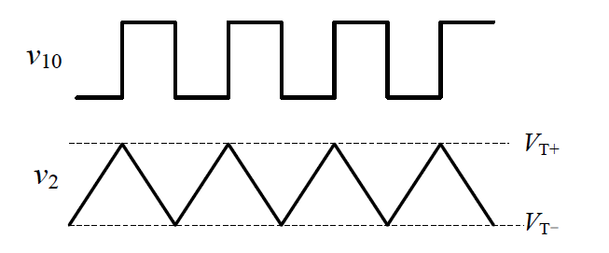图 4

当v10为0V，v2增加到使运放A1的同相输入端电压VI为+6V时的值为VT+。

当v10为10.5V，v2减少到使运放A1的同相输入端电压VI为+6V时的值为VT-。

三角波v2的峰峰值：

V

三角波的周期为积分电路充电的放电时间之和：

取C1=0.1μF，R2=20kΩ，根据上述两式得到：

（2）电路仿真

如图5和图6



图 5

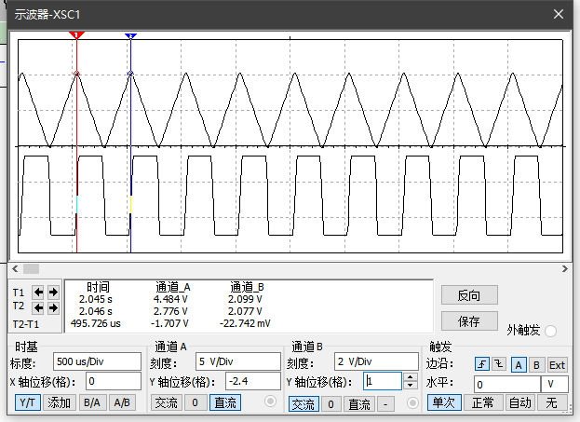

图 6

根据仿真结果，三角波的周期约为495.726us，峰峰值约为4V，达到了题目的设计要求。使用Multisim时，为了更好的读出所需的数据可以用它提供的测量工具，以及调整横轴和竖轴的刻度，这样可以更好更方便地读出数据。

2.加法电路设计

（1）电路设计和参数计算

电路原理图如图（7），根据设计要求，v3=10v1+v2，加法电路的电阻选取如下：R2=10kΩ，R1=1KΩ，R3=10kΩ 。

由于三角波有直流分量，不滤除加法电路将无法正常工作，所以要选取合适的隔直电容滤除直流分量，隔直电容的截止频率的计算为，取*f*1 频率500Hz，*f*2频率2kHz，经计算得取10uF，取0.33uF。



图 7

（2）电路仿真

如图（8）、（9）



图 8

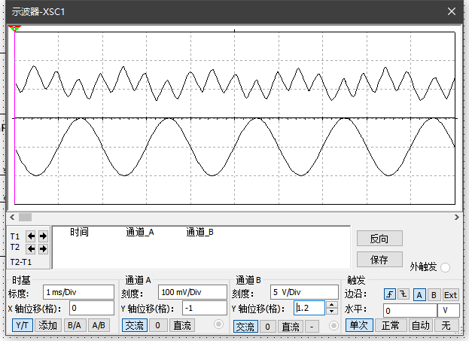

图 9

通过仿真结果图，正弦波与三角波的频率比为1：4，即1个周期的正弦波中叠加了4个周期的三角波信号。

3.滤波电路设计

（1）电路设计和参数计算

有源滤波电路采用无限增益多重反馈滤波器结构，由于受运放数量的限制，这里采用低通滤波器，截止频率选500Hz，为了使正弦信号的峰峰值达到9伏，增益选为4.5，Q选0.707。

选

*,*取标称值22

（2）电路仿真

如图（10）、（11）、（12）、（13）、（14）：



图 10

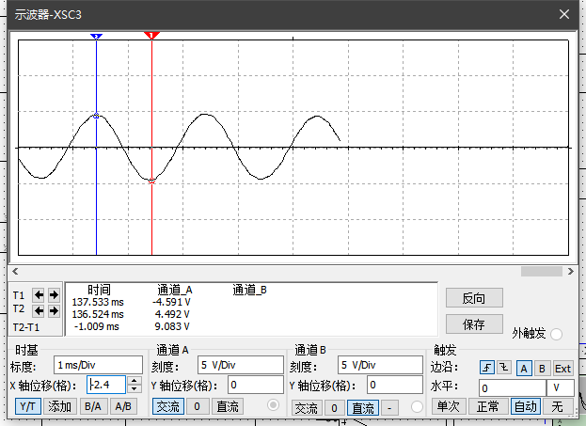

图 11

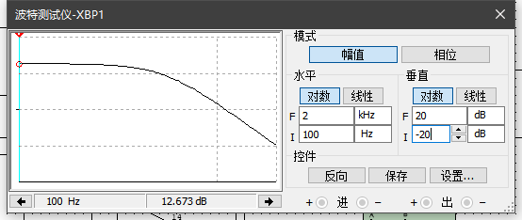

图 12 *f*=100Hz时的通带增益

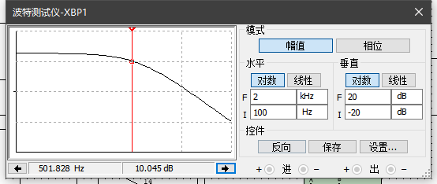

图 13 *f*=500Hz时的通带增益

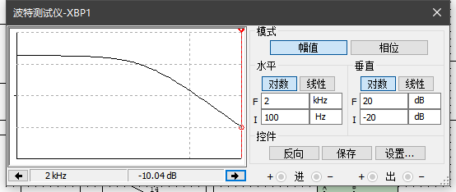

图 14 *f*=2kHz时的通带增益

根据图像，滤波电路的峰峰值约为9.14V，基本符合设计要求，2kHz的通带增益为 -10.04dB，表明抗干扰能力强，图像中基本没有三角波的干扰，滤波效果结果良好。

三、实际电路连接与调试

1.测试结果记录：

（1）三角波发生器测试结果

先调节R1使三角波形峰峰值接近4V，再调节R3使频率接近2kHz，三角波波形如图：

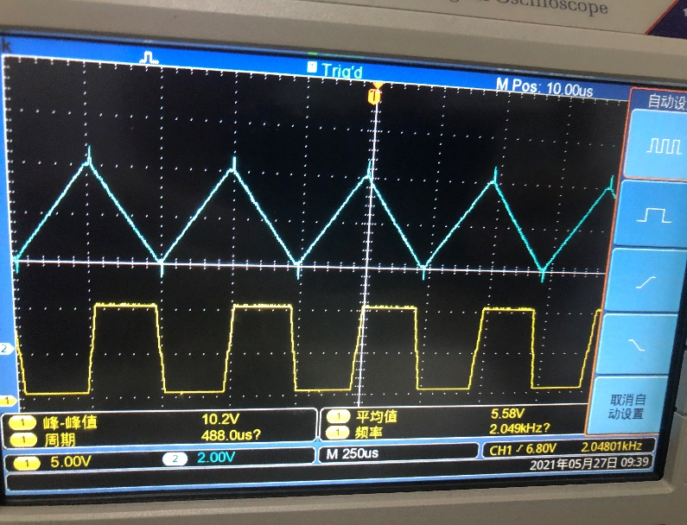

峰峰值 4.00 V；频率 2.04801k Hz。

（波形中的毛刺是因为芯片响应过慢导致的）

（2）加法器测试

加法器输出波形。

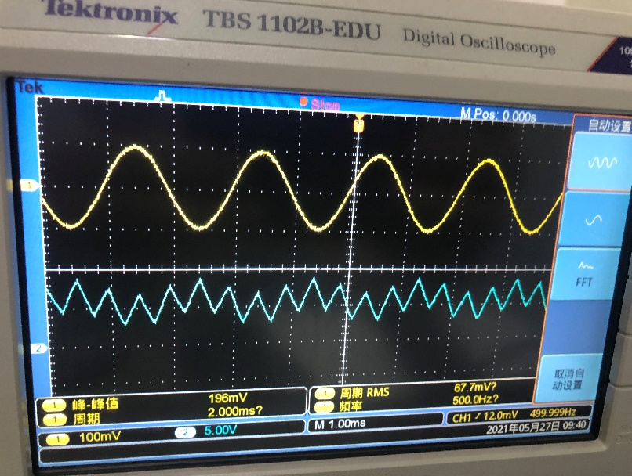

只加正弦波时，输入峰峰值 0.2V ，输出峰峰值 2V 。

只加三角波，输入峰峰值 4V ，输出峰峰值 4V 。

（正弦波增益为10，三角波增益为1，符合要求）

（3）滤波器测试

断开三角波输入信号，加法器输出为含有6V直流偏置的正弦信号，用信号发生器产生正弦信号的频率从100Hz逐步增大，用示波器测量滤波器输出信号峰峰值（置交流档）。低通滤波器实测幅频特性如表2所示。

表2 低通滤波器实际幅频特性表（*v*iPP=2V）

|  |  |  |  |  |  |  |  |  |  |
| --- | --- | --- | --- | --- | --- | --- | --- | --- | --- |
| *f*/kHz | 0.1 | 0.2 | 0.3 | 0.4 | 0.5 | 0.6 | 0.7 | 0.8 | 0.9 |
| *v*OPP/V | 8.2 | 9.0 | 9.6 | 8.6 | 6.6 | 5.0 | 3.8 | 3.0 | 2.6 |
| *f*/kHz | 1.0 | 1.2 | 1.4 | 1.6 | 1.8 | 2.0 | 2.2 | 2.4 | 2.6 |
| *v*OPP/V | 2.0 | 1.8 | 1.6 | 1.4 | 1.4 | 1.0 | 1.0 | 1.0 | 1.0 |

通过表中数据，滤波器的实际截止频率约在450Hz左右，可能是实际电路中的电路原件存在一定的误差导致的，滤波器输出波形如图：

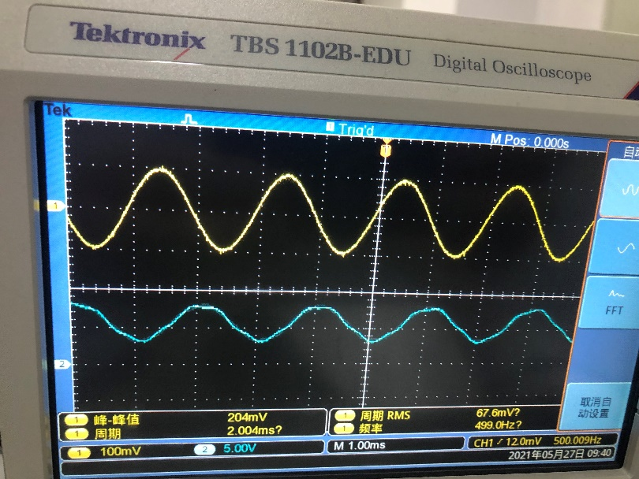

**四、总结**

模拟电路设计的时候，首先应该写出设计的要求，比如这次，生成的三角波频率为多少，峰峰值为多少，加法电路对正弦波的增益和对三角波的增益，滤波电路滤除的波频率是多少，增益是多少，这些都是我们要考虑的。我们可以将电路分解成一个一个的模块，每个模块算出其参数，仿真，调整参数，最后再将各个模块整合起来，就能得到我们所需要的电路了，这样不仅能方便调整参数，也可以减少电路出错的概率。

单电源供电一般由一个正电源和一个接地端组成，双电源一般由一个正电源和一个负电源组成。单电源供电输入、输出的动态范围被限制在正电压范围区间，不能接受负电压输入，也不能提供负的电压输出，而双电源供电就没有这种限制，同时也能输入负电压和输出负电压。

对于我们的设计实际电路而言，仿真可以让我们对整体电路设计有一个大致的了解，参数的大小也有一个大致的范围，以及调整哪些参数会对电路产生怎样的影响也有一个大致的了解。当我们设计实际电路时，可以更快的找到电路的问题，并加以解决，提高我们效率和精度。

当搭完电路后，我发现滤波效果相当不好而且增益也不对，我以为是电阻选择不对，于是我重新计算，但发现都没错，我又测了电阻的阻值，也都没问题，于是我仔细检查了连线，发现我把0.1μF和0.01μF的两个电容位置放反了，将两个电容位置互换后，滤波效果就好了许多，增益也对了，最后再微调电阻，获得了较好的滤波效果。

**五、附加题**

用LM324运放实现如图15所示二阶系统。LM324采用双电源供电。Vi加入0.1Hz、峰峰值为2V的方波信号。



图 15

用示波器观察波形如图16所示，并通过观察波形，二阶系统瞬态参数：

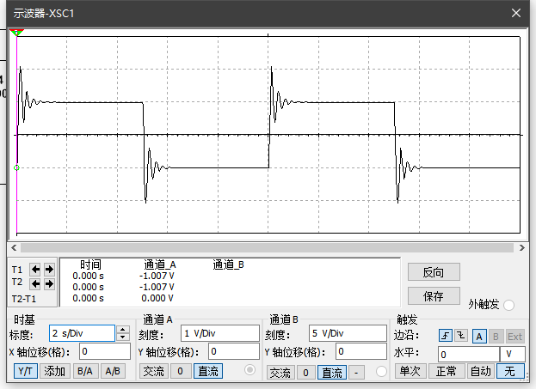峰值时间tp=99.145ms、超调量σ=1.574V、调节时间ts =883.278

图 16

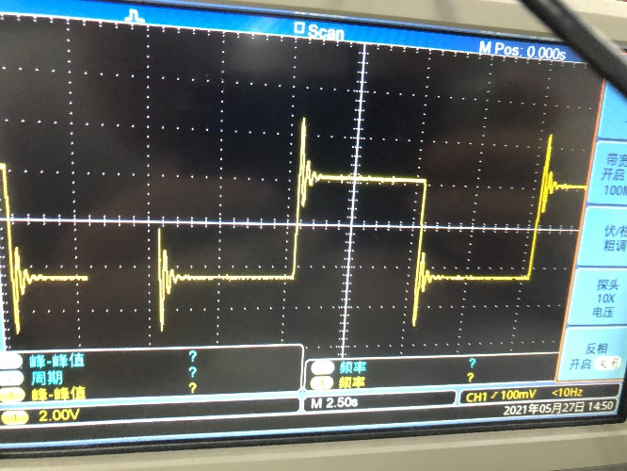实际波形如图17：

图 17